高齢者委員会企画
社会的処方
～孤立という病を地域のつながりで治す方法～
地域のつな～

薬と同じように社会とのつながりを処方することを社会的処方といいます。イギリスでは、釣りや編み物の集まりに参加した高齢者がうつ病から脱したなどの例もあります。
医療機関にもちこまれる問題の二～三割は、社会的な問題と言われています。近年、これらの問題を解決する手法として社会的処方が注目されています。私たちひとりひとりの活動が、誰かの「お薬」になります。社会的処方の「タネ」を探しに、この研修に参加されてみませんか？
【 開催日時 】 2021 年12月5日（日）
14：００～17：００（受付：13：45）
【 会場 】 オンライン（Zoom）
【 参加費 】 会員2,000円 県外会員3,000円
非会員/一般4,000円
【 定員 】 100名
【 単位 】 生涯研修制度独自研修 3時間
【 申し込み方法 】 所定の用紙をFAX、もしくは郵送してください。
【 申し込み締切 】 2021年11月２0日（土）
※定員になり次第締切とさせていただきます。
【 講師 】西 智弘 先生  【 講師略歴 】  川崎市立井田病院かわさき総合ケアセンター腫瘍内科／緩和ケア内科医師。一般社団法人プラスケア代表理事。  2005北海道大学卒業、室蘭日綱記念病院で家庭医療を中心に初期研修後、川崎市立井病院で総合内科／緩和ケアを研修。その後2009年から栃木県立がんセンターにて腫瘍内科を研修。2012年から現職。現在は抗がん剤治療を中心に、緩和ケアチームや在宅診療にも関わる。一方で、一般社団法人プラスケアを2017年に立ち上げ代表理事に就任。「暮らしの保健室」や「社会的処方研究所」の運営を中心に、「病気になっても安心して暮らせるまち」をつくるために活動。日本臨床腫瘍学会がん薬物療法専門医。  （主な著書）  ・『社会的処方～孤立という病を地域のつながりで治す方法～』学芸出版社  ・『ケアとまちづくり、ときどきアート』中外医学社  ・『緩和ケアの壁にぶつかったら読む本』中外医学社  ・『だから、もう眠らせてほしい 安楽死と緩和ケアを巡る、私たちの物語』晶文社  他 | 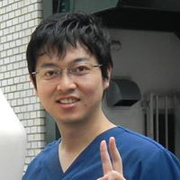  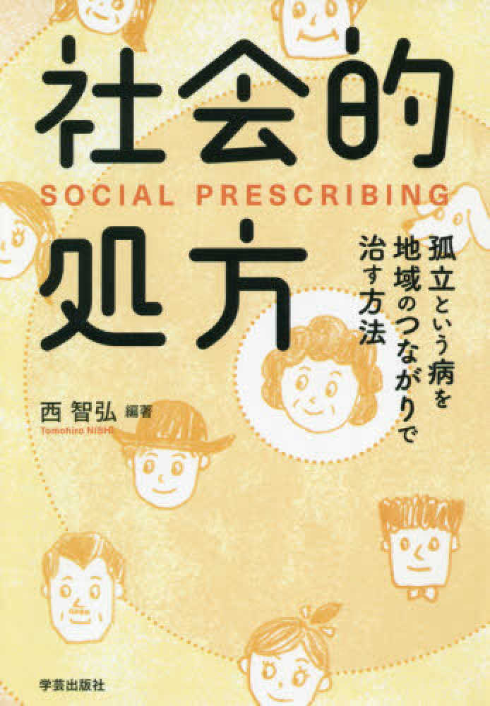
【お問合せ先・申込先】
公益社団法人福岡県社会福祉士会 事務局 ：森
〒812-0011 福岡市博多区博多駅前3-9-12 アイビーコートⅢビル5F
TEL 092-483-2944 FAX 092-483-3037
E-mail info@facsw.or.jp

